
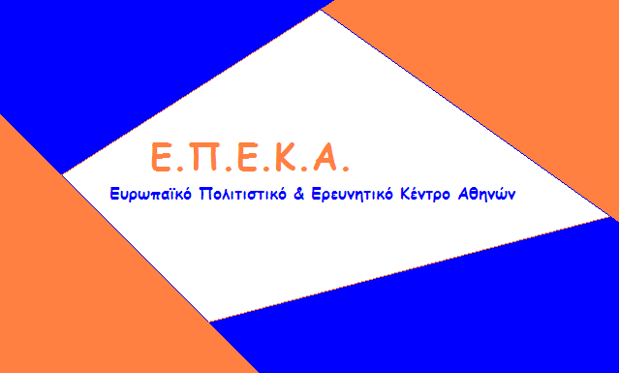

ΑΝΑΚΟΙΝΩΣΗ

Σας ενημερώνουμε ότι την Τρίτη 12 & την Τετάρτη 13 Οκτωβρίου 2021 και ώρες 09:00 έως 17:00 θα πραγματοποιηθεί η 44η διανομή τροφίμων στους δικαιούχους του Κοινωνικού Παντοπωλείου.
Για την παραλαβή των τροφίμων είναι απαραίτητο να έχετε μαζί σας την Αστυνομική Ταυτότητα.

Εκ της Δομής του Κοινωνικού Παντοπωλείου.

